感谢大T老师制作，大L老师（人类）测试。
mmticktock是一个可以自定义皮肤的计时器！功能简单，直接检测电脑时间，可自定义时区，是否置顶，以及内置的更改数字与背景大小。不一定只有跨年能用哦！

如何自定义皮肤？
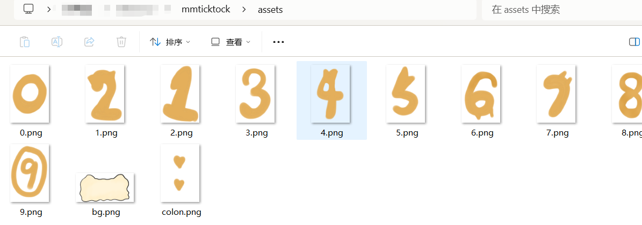
你拿到的文件夹里应该有一个这样的文件夹，里面有12个丑丑的美术（大嘘）资源，直接挨个拖进ps里，关掉背景，画上自己的，保存覆盖。
数字和冒号的默认大小：200*300，记得把白底关了
背景的默认大小：800*400，
其余的大小我没有试呢嘻嘻。
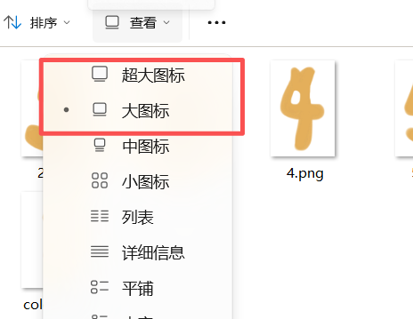
建议：数字最好往满格画，在文件夹里（如图）选大图标查看大小是否和谐，背景不一定是牌子呀！可以画你自己的q版，自己画可能丑丑的但是很用心哦！

如何在应用内调整大小？
启动应用。如图比较丑陋。这个前台模式下只能在屏幕上拖动。
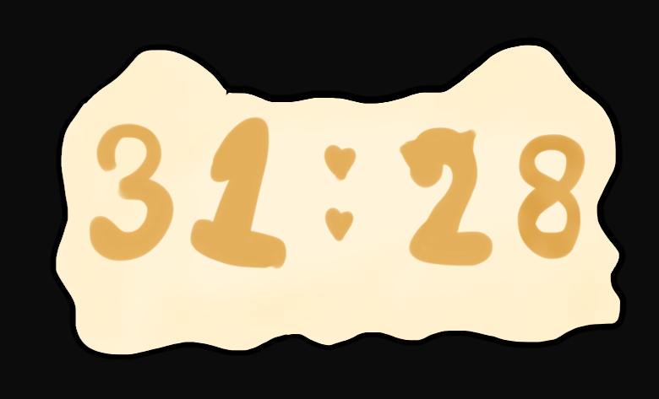
请使用右键。在应用显示的任意地方右键进入调整模式。
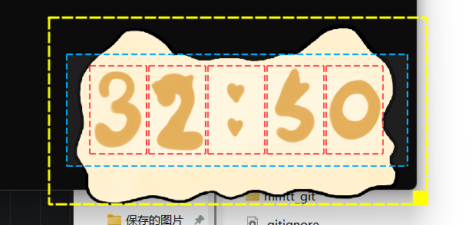
黄线：全局调整，
蓝线：时间框调整，
红线：单独数字调整。（可以整点平面设计……我是不行）。
按住shift再调整，可以等比例调整大小。

不是跨年能用吗！
包的。点开这个玩意（记事本打开就可以），改这个，保存。
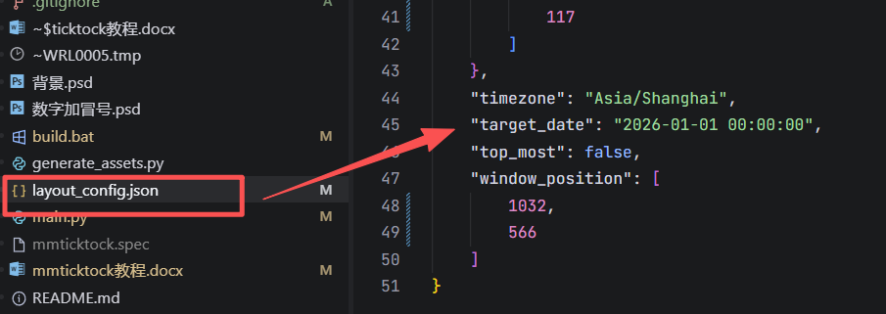

Obs里如何采集？
窗口捕捉，win10模式。

